附件1：
劳务派遣年度报告线上办理操作指南
- 登录吉林智慧人社，网址：https://zhrs.hrss.jl.gov.cn/jlzhrs/util/toIndex.do
- 选择单位登录
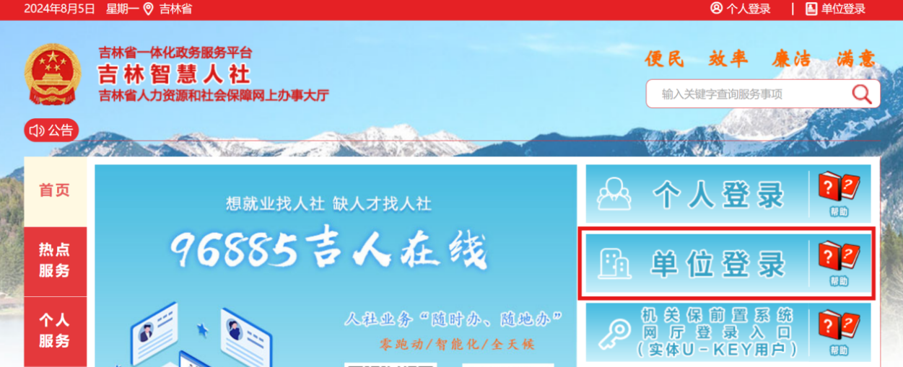
- 未注册企业在吉事办中选择法人登录界面下的立即注册
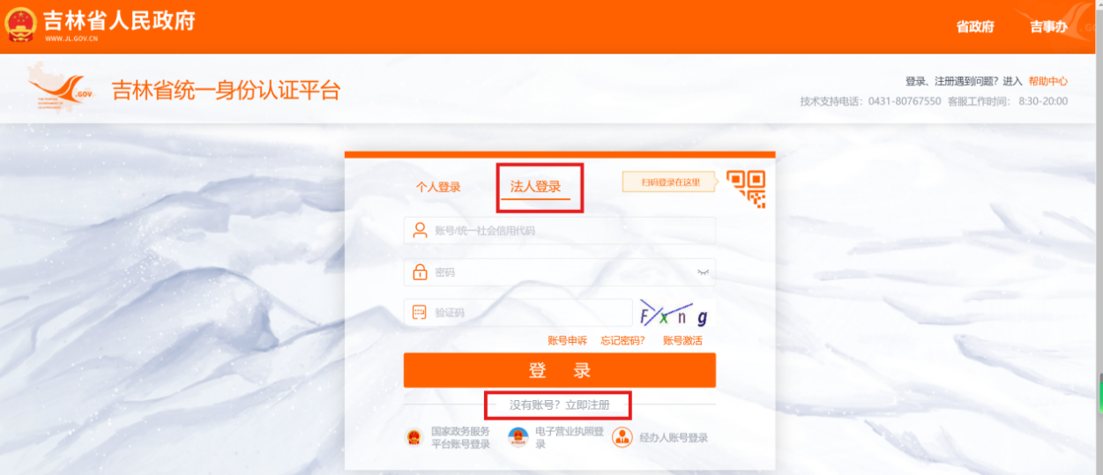
- 进入吉林智慧人社单位网上办事大厅后，选择“劳动关系（原用工管理）”
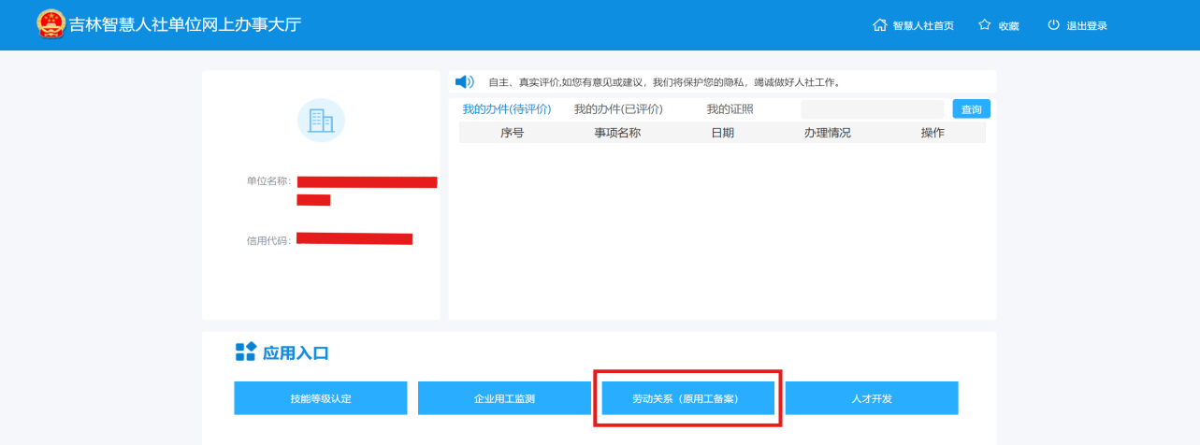
5、在劳务派遣下拉菜单中选择“劳务派遣年度报告”后开始填写年度报告
注意事项：
（1）单位名称请准确填写单位全称
（2）职工总人数：包含管理人员、劳务派遣人员、外包人员等全体单位人员总数
（3）经办机构：长春市审批的劳务派遣单位选择“长春市劳动关系处”，各县（市）区、开发区审批的单位选择“各县（市）区人社局劳动关系科”
（4）用工单位使用劳务派遣比例：劳务派遣人员数量/用人单位用工总量，保留小数点后两位即可。
（5）填写用工单位信息后，选择“添加”，会在下方生成数据信息，填写有误的可删除后重新填写。
（6）全部用工单位信息添加后，选择“保存-上传附件”，附件包括：
①劳务派遣经营许可证副本。（PDF或扫描件）
②2025年度财务审计报告。（PDF或扫描件）（按照《关于加强审计报告查验工作的通知》（财会〔2023〕15号）要求在注册会计师行业统一监管平台完成备案。PDF或扫描件）
③营业执照副本。（PDF或扫描件）
④与用工单位签订的劳务派遣协议。（PDF或扫描件）
⑤2025年12月份参保缴费凭证。（提供单位在社保缴费后的单位和参保人员明细表，医保缴费明证，PDF或扫描件）
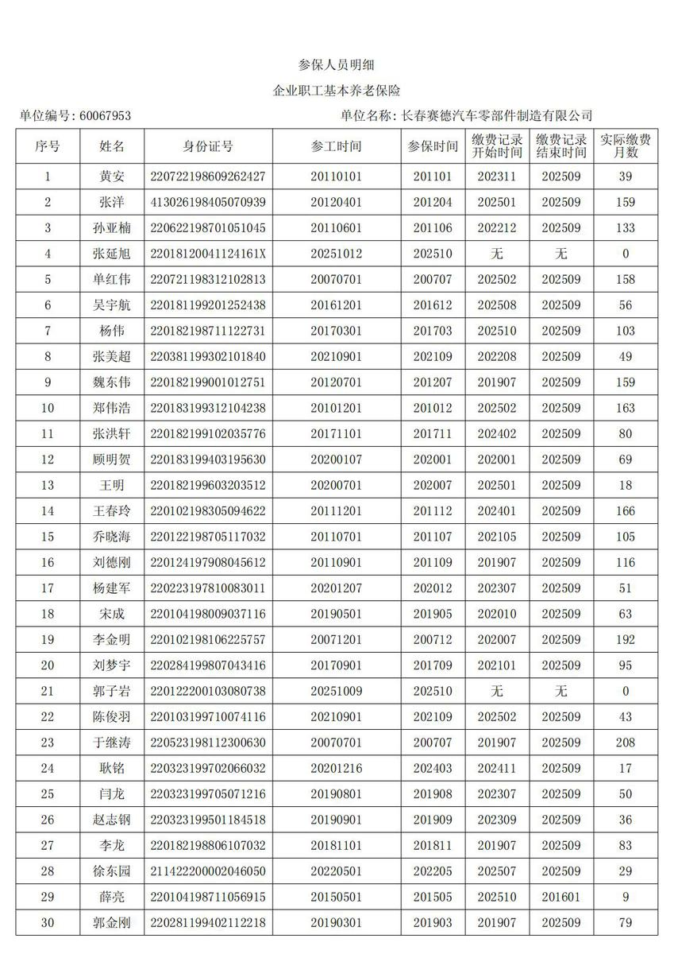

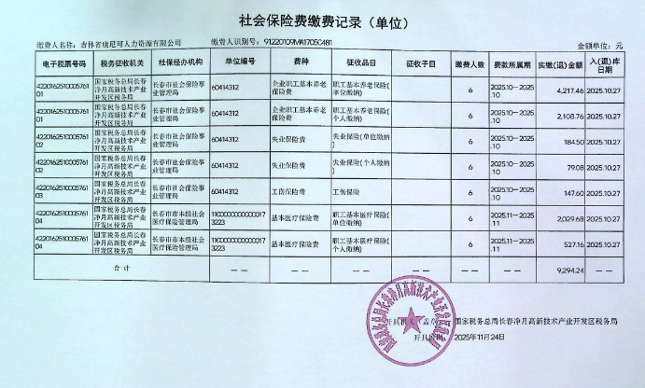

⑥2025年12月份工资支付凭证。（PDF或扫描件）
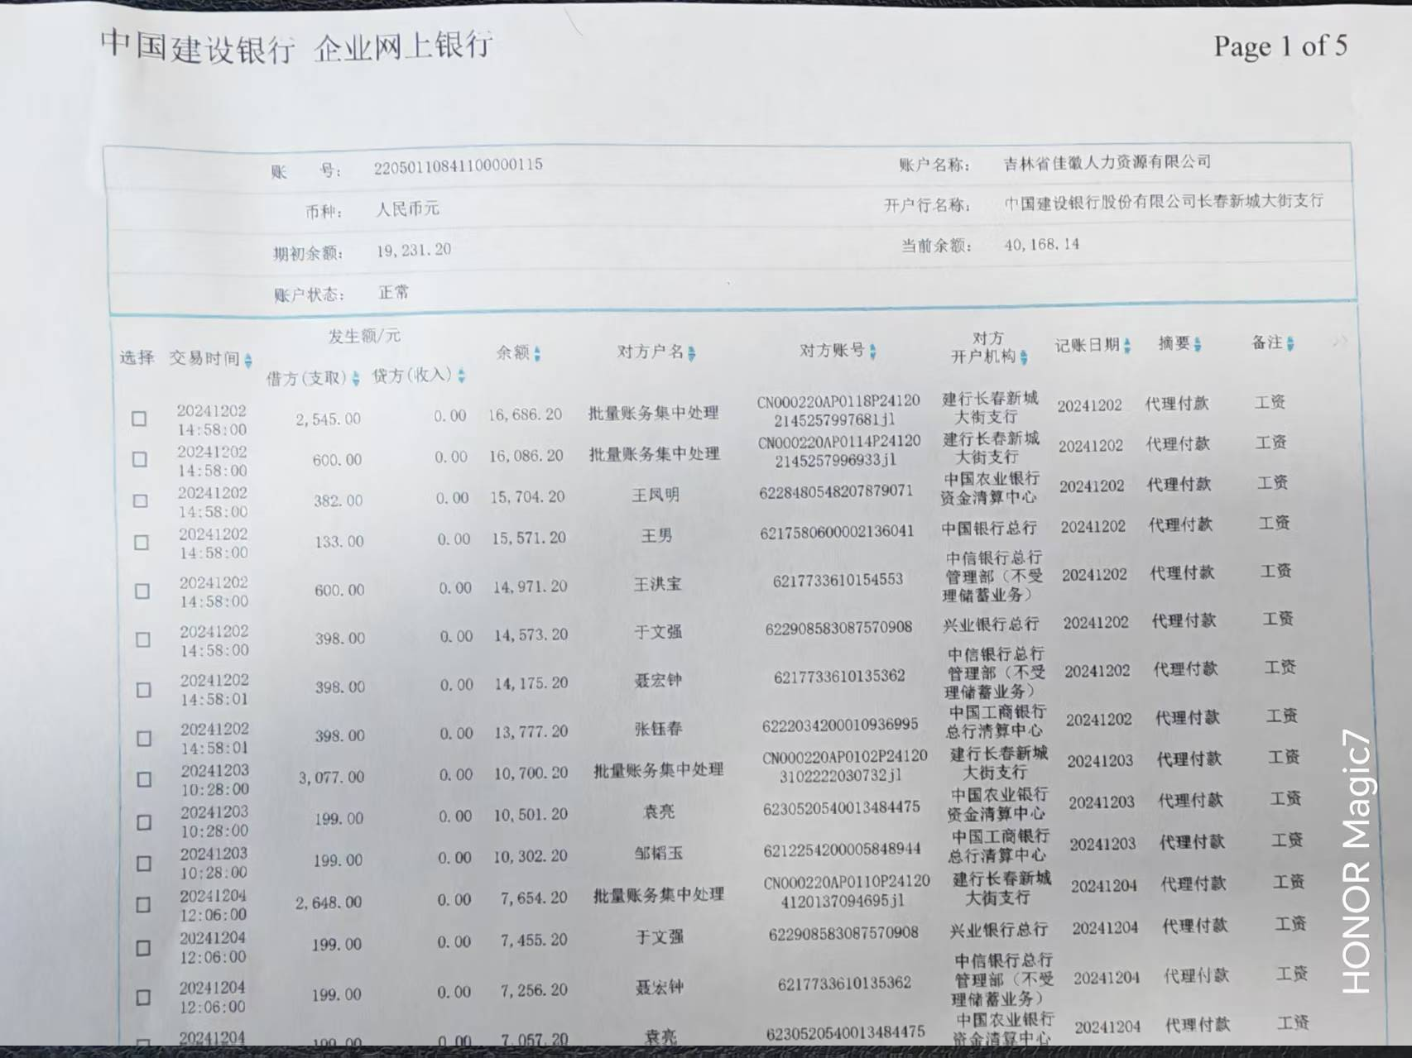

⑦2025年12月份的员工名册
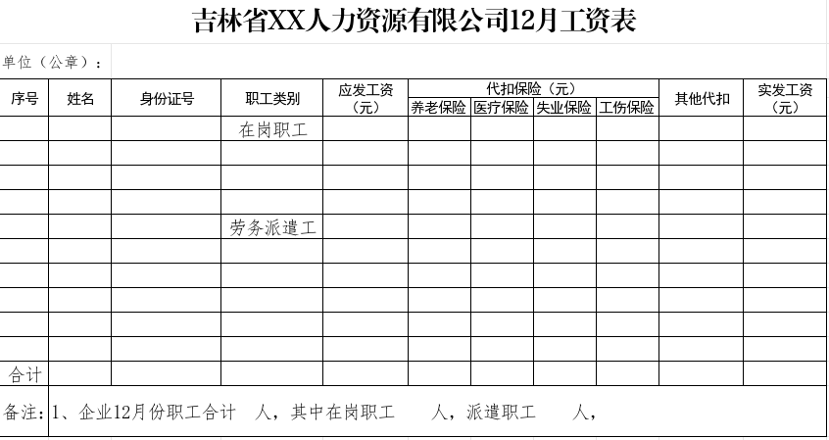

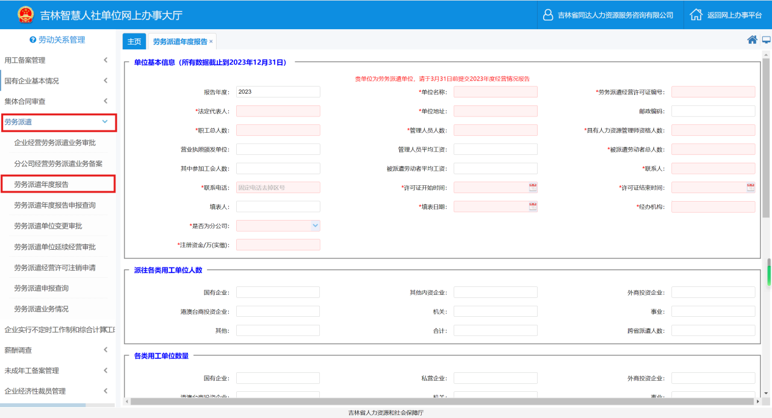
②
③
①
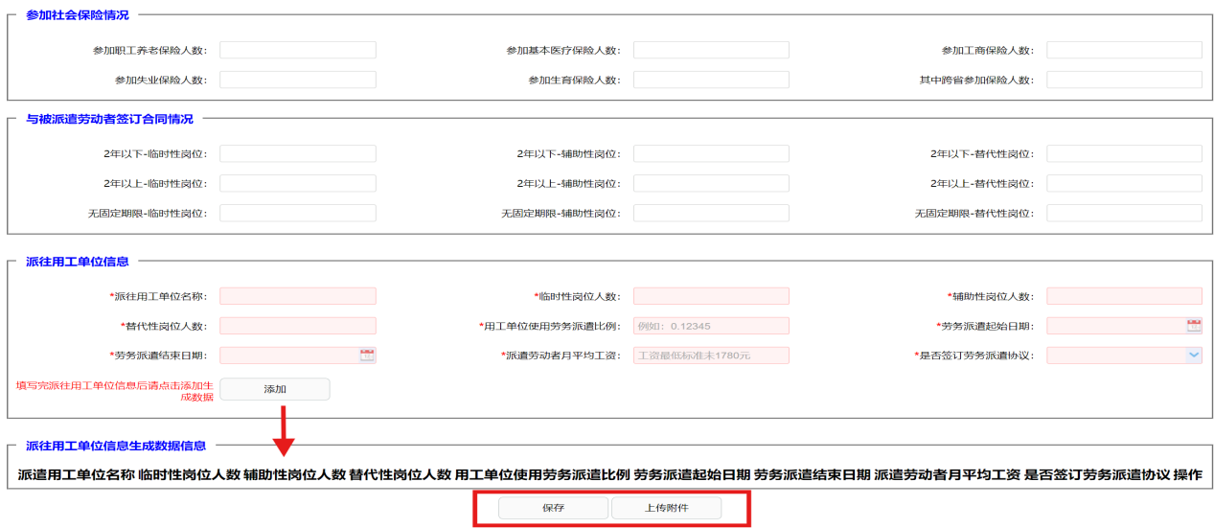
⑤
⑥
④

